Einladung
zur Podiums-Diskussion

Bezirks-Politikern auf den Zahn gefühlt!
Das Behindertenforum Walddörfer und die Stadtteilschule Bergstedt laden ein.

Wir stellen Fragen.
Was wollen die Politiker von Wandsbek
für behinderte Menschen machen?
Was wollen die Politiker von Wandsbek
für junge Menschen machen?

SPD Peter Pape.
CDU Franziska Hoppermann
Die GRÜNEN Dennis Paustian-Dörscher
FDP Dr. Klaus Fischer
DIE LINKE Rainer Behrens
Moderator Klaus Becker, Leiter Inklusionsbüro

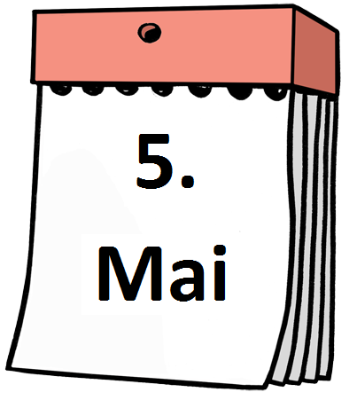 | Montag, 5. Mai 2014
 | 17 – 19 Uhr
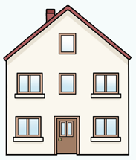 | Gemeinschaftsraum der  Stadtteilschule Bergstedt  Volksdorfer Damm 218  Bus 174, Haltestelle Stüffel
Zeichnungen: © Lebenshilfe für Menschen mit geistiger Behinderung Bremen e.V., Illustrator Stefan Albers, Atelier Fleetinsel, 2013
V.i.S.d.P. Rainer Wilcke, wilcke@behindertenforum.info

Wir freuen uns auf Sie!

